ПРОЕКТ

Срок проведения независимой
антикоррупционной экспертизы проекта –
с 23 июля по 28 июля 2020 года включительно.
О внесении предложений в проект обращаться к специалисту 1 разряда
отдела правового обеспечения кадастровых отношений А.В.Григорьевой (843)221-40-57 (Angelina.Grigoreva@tatar.ru)

КАБИНЕТ МИНИСТРОВ РЕСПУБЛИКИ ТАТАРСТАН

ПОСТАНОВЛЕНИЕ

от |  |  | №

О требованиях к картографическим материалам, являющимися приложением к нормативным актам Республики Татарстан

Кабинет Министров Республики Татарстан ПОСТАНОВЛЯЕТ:

- Утвердить прилагаемые требования к картографическим материалам, являющимися приложением к нормативным актам Республики Татарстан.
- Контроль за исполнением настоящего постановления возложить на Министерство земельных и имущественных отношений Республики Татарстан.

Премьер-министр
Республики Татарстан А.В. Песошин

Утверждены
постановлением
Кабинета Министров
Республики Татарстан
от _______2020 № ____

Требования к картографическим материалам, являющимися приложением к нормативным актам Республики Татарстан

1. Настоящие требования применяются при разработке картографических материалов, являющихся приложением к нормативным актам Республики Татарстан, устанавливающим или изменяющим границы территории или зоны (далее – объект), сведения о которых подлежат внесению в Единый государственный реестр недвижимости в порядке межведомственного информационного взаимодействия в соответствии со статьями 32, 34 Федерального закона от 13 июля 2015 года № 218-ФЗ «О государственной регистрации недвижимости» (далее – Требования).
Картографические материалы разрабатываются при определении:
а) границ особо охраняемой природной территории;
б) границ объекта культурного наследия;
в) границ зоны охраны, границы защитной зоны объекта культурного наследия;
г) границ зоны с особыми условиями использования территории;
д) границ охотничьих угодий;
е) границ публичного сервитута;
ж) границ иных территорий, утверждаемых нормативными актами Республики Татарстан, сведения о которых подлежат внесению в Единый государственный реестр недвижимости в соответствии с законодательством.
2. Картографические материалы разрабатываются в форме графического описания местоположения границ населенных пунктов, территориальных зон, особо охраняемых природных территорий, зон с особыми условиями использования территории», утвержденным Приказом Министерства экономического развития Российской Федерации от 23 ноября 2018 г. № 650 «Об установлении формы графического описания местоположения границ населенных пунктов, территориальных зон, особо охраняемых природных территорий, зон с особыми условиями использования территории, формы текстового описания местоположения границ населенных пунктов, территориальных зон, требований к точности определения координат характерных точек границ населенных пунктов, территориальных зон, особо охраняемых природных территорий, зон с особыми условиями использования территории, формату электронного документа, содержащего сведения о границах населенных пунктов, территориальных зон, особо охраняемых природных территорий, зон с особыми условиями использования территории, и о признании утратившими силу приказов Минэкономразвития России от 23 марта 2016 г. № 163 и от 4 мая 2018 г. № 236», с учетом особенностей, устанавливаемых настоящими Требованиями.
Образец заполнения графического описания местоположения границ объекта приведен в Приложении к настоящим Требованиям.
3. Графическое описание местоположения границ (далее - документ) состоит из следующих структурных единиц:
а) гриф приложения к нормативному акту Республики Татарстан;
б) наименование документа;
в) раздел 1 «Сведения об объекте»;
г) раздел 2 «Сведения о местоположении границ объекта»;
д) раздел 3 «Сведения о местоположении измененных (уточненных) границ объекта»;
е) раздел 4 «План границ объекта».
4. Общие требования к оформлению документа.
4.1. Документ должен быть представлен на листах формата А4 книжной ориентации с размерами полей:
левое - 20 мм;
правое - 10 мм;
верхнее - 20 мм;
нижнее - 20 мм.
Допускается установление размера нижнего поля в диапазоне 15-20 мм с целью устранения переноса строк таблицы раздела 3 на последней странице раздела.
4.2. Основной шрифт документа, используемый в информации об утверждении документа, заголовке документа, наименованиях разделов и их подразделов - Times New Roman, размер № 14.
Требования к шрифту отдельных элементов разделов 2, 3, 4 указаны в пунктах описания требований к оформлению этих разделов.
4.3. Основной межстрочный интервал во всех структурных единицах документа - одинарный. Для строк с обозначением разделов «Раздел 1», «Раздел 2» и т.д. используется межстрочный интервал 1,25. Межстрочный интервал для отдельных элементов раздела 4 указан в пункте описания требований к этому разделу.
4.4 Наименование документа отделяется от информации об утверждении документа двумя межстрочными интервалами. Строки с обозначением разделов «Раздел 1», «Раздел 2» и «Раздел 3» отделяются от предыдущего текста одним межстрочным интервалом. Строка «Раздел 4» размещается в начале новой страницы.
4.5. Страницы документа нумеруются арабскими цифрами шрифтом Times New Roman, размер № 14, начиная со второй страницы (первая страница не нумеруется). Номер страницы указывается в верхнем поле страницы с горизонтальным выравниванием по центру.
4.6. В правом верхнем углу первой страницы документа используется гриф с указанием нормативного акта Республики Татарстан, приложением к которому является графическое описание местоположения границ объекта.
4.7. Наименование документа «ГРАФИЧЕСКОЕ ОПИСАНИЕ МЕСТОПОЛОЖЕНИЯ ГРАНИЦ» размещается по центру первой страницы ниже грифа приложения с отступом в размере двух межстрочных интервалов прописными буквами, за которым следуют наименование объекта в родительном падеже. Наименование объекта в графическом описании местоположения границ объекта должно соответствовать его наименованию в нормативном акте Республики Татарстан, приложением к которому оно является.
Ниже наименования размещается строка с текстом «(далее - объект)» шрифтом Times New Roman, размер № 11.
5. Требования к заполнению раздела 1 «Сведения об объекте».
5.1. В строке «Местоположение объекта» через запятую указываются наименования субъекта Российской Федерации (Республика Татарстан), муниципального района, сельского поселения, населенного пункта, в границах которых располагается объект.
В случае, если объект расположен на территории нескольких муниципальных районов Республики Татарстан, то через запятую приводится перечень наименований этих муниципальных районов, при этом наименования поселений не указываются.
В случае, если объект расположен в границах одного муниципального района в нескольких поселениях, то указывается наименование муниципального района и перечень наименований этих поселений, если их число не превышает четырех. В случае более четырех поселений приводится только наименование муниципального района.
5.2. В строке «Площадь объекта +/- величина погрешности определения площади (Р +/- Дельта Р)» приводится площадь объекта в квадратных метрах с округлением до 1 квадратного метра.
Площадь объекта вычисляется по координатам характерных точек границ объекта, представленным в местной системе координат Республики Татарстан (далее - МСК-16) и округленным до 0.01 метра.
В случае, если граница объекта состоит из нескольких контуров (частей), то сначала вычисляются площади каждого контура с округлением до 0.01 квадратного метра, после чего вычисляется общая площадь объекта в виде алгебраической суммы площадей отдельных контуров, которая затем округляется до 1 квадратного метра.
С целью исключения ошибок вычисления площади, рекомендуется для расчета площади и погрешности определения площади использовать специальное программное обеспечение, предназначенное для формирования электронных документов, подаваемых в орган регистрации прав для внесений сведений о границах в Единый государственный реестр недвижимости.
6. Требования к заполнению разделов 2 «Сведения о местоположении границ объекта» и 3 «Сведения о местоположении измененных (уточненных) границ объекта».
6.1. В разделах 2 или 3 приводятся обозначения, координаты, метод определения координат и средняя квадратическая погрешность определения координат характерных точек границ объекта.
Подлежит заполнению только один из разделов 2 или 3. В случае установления границ объекта заполняется раздел 2. В случае изменения границ объекта заполняется раздел 3.
6.2. В разделах 2 или 3 подлежит заполнению только один из подразделов: «2. Сведения о характерных точках границ объекта» или «3. Сведения о характерных точках части (частей) границы объекта».
Если граница объекта содержит только один внешний контур границы, заполняется подраздел «2. Сведения о характерных точках границ объекта».
Если граница объекта содержит два или более внешних контуров границы, заполняется подраздел «3. Сведения о характерных точках части (частей) границы объекта».
6.3. Незаполненный раздел 2 или 3 из документа не удаляется.
В незаполненных подразделах 2 или 3 разделов 2 и 3 после строки с номерами граф (столбцов) таблицы приводится строка, содержащая прочерки во всех ячейках строки.
6.4. В строке «1. Система координат:» через двоеточие и пробел указывается наименование системы координат - «МСК-16». В случае, если граница объекта состоит из частей, представленных в разных координатных зонах МСК-16, то дополнительно через запятую указываются номера координатных зон, например, «МСК-16, зоны 1, 2».
6.5. В строках с наименованием граф и строках со сведениями о характерных точках границ подразделов 2 и 3 разделов 2 и 3 используется шрифт Times New Roman, размер № 12. В случае заполнения раздела 3 в строках со сведениями о характерных точках границ допускается использование шрифта Times New Roman, размер № 11.
6.6. Для обозначения характерных точек границы объекта используются арабские цифры. Обозначения характерных точек границы должны соответствовать их обозначениям на плане границ объекта. Правила нумерации характерных точек границы объекта приведены в пункте 7 настоящих Требований.
Список характерных точек каждого замкнутого контура границы объекта должен завершаться номером начальной точки этого контура.
Если граница объекта состоит из нескольких внешних контуров, то заполняется подраздел 3 «Сведения о характерных точках части (частей) границы объекта». Перед описанием характерных точек границ каждого внешнего контура размещается строка таблицы, в первой графе которой указывается номер части границы в виде «Часть № 1», «Часть № 2» и т.д.
При наличии во внешнем контуре границы одного или более внутренних контуров, строки со сведениями о характерных точках границ внутренних контуров размещаются после сведений о характерных точках границ соответствующего внешнего контура без добавления разделительных строк.
6.7. Координаты характерных точек границы объекта должны быть представлены в МСК-16 в координатной зоне, используемой для ведения Единого государственного реестра недвижимости соответствующего кадастрового района Республики Татарстан (муниципального района, городского округа).
В случае, если территория объекта распространяется на несколько муниципальных районов Республики Татарстан, в которых используются различные координатные зоны МСК-16, следует представлять границы объекта в виде отдельных частей (контуров), соответствующих различным координатным зонам МСК-16.
6.8. Координаты характерных точек границ объекта представляются в метрах с округлением до 0.01 метра в фиксированном формате с двумя знаками дробной части.
В качестве разделителя целой и дробной части координат должна использоваться десятичная точка.
6.9 В графе «Метод определения координат характерной точки» указывается метод определения координат. С целью сокращения объема документа слово «метод» в названии метода определения координат не приводится.
6.10. В графе «Средняя квадратическая погрешность положения характерной точки (Mt), м» приводится величина указанной погрешности в метрах в виде числа в фиксированном десятичном формате с одним знаком дробной части. В качестве разделителя целой и дробной части используется десятичная точка.
Если граница объекта установлена на основании картографических материалов, то в качестве наименования метода определения координат указывается «Картометрический», а в качестве погрешности положения точки указывается число, равное значению знаменателя масштаба использованного картографического материала, умноженному на 0.0005.
Если координаты характерной точки границы совпадают с координатами точки границы земельного участка, сведения о котором содержатся в Едином государственном реестре недвижимости, то в качестве наименования метода определения координат указывается «Аналитический», а в качестве погрешности положения точки указывается погрешность определения координат соответствующей точки границы земельного участка согласно сведениям Единого государственного реестра недвижимости.
Указание иных методов определения координат допускается только в случае, если координаты характерных точек границы объекта реально определялись с помощью иных методов.
6.11. Графа «Описание обозначения точки на местности (при наличии)» заполняется в случае, если характерная точка обозначена на местности специальным информационным знаком. В остальных случаях в графе проставляется прочерк.
6.12. В случае, если сведения о характерных точках границ (частей границ) объекта не размещаются на одном листе, то в начале каждой новой странице размещается строка с номерами граф соответствующей таблицы.
7. Требования к оформлению раздела 4 «План границ объекта».
7.1. Раздел 4 содержит следующие структурные единицы:
а) заголовок раздела;
б) наименование листа раздела в случае представления раздела на нескольких листах; если план границ состоит из одного листа, то наименование листа не указывается;
в) графическое изображение листа плана;
г) числовой масштаб листа плана;
д) используемые условные знаки и обозначения.
7.2. Заголовок раздела состоит из строк «Раздел 4», «План границ объекта», после которых приводится наименование объекта в именительном падеже.
Заголовок располагается в верхней части страницы с горизонтальным выравниванием по центру. Для строки «Раздел 4» используется межстрочный интервал 1,25, для остальных строк заголовка – одинарный интервал. Для заголовка используется шрифт Times New Roman, размер № 14 обычного начертания.
Последующий текст или графическое изображение отделяются от последней строки заголовка межстрочным интервалом. Для текста используется шрифт Times New Roman, размер № 12, одинарный межстрочный интервал.
7.3. Для остальных структурных единиц раздела: наименования листа плана, числового масштаба плана, используемых условных знаков и обозначений используется шрифт Times New Roman, размер № 12.
Для наименования листа и числового масштаба используется полуторный межстрочный интервал, для строк используемых условных знаков и обозначений – одинарный.
7.4. На плане границ объекта должны отображаться:
а) картографическая основа;
б) границы объекта;
в) характерные точки границ объекта и их обозначение (номера);
г) границы единиц административно-территориального деления;
д) названия единиц административно-территориального деления.
7.5. Требования к основным условным обозначениям.
Устанавливаемая или изменяемая граница объекта должна отображаться линией красного цвета толщиной 0,4 мм.
В случае утверждения изменения границ объекта его существующая граница отображается линией синего цвета толщиной 0,4 мм.
Характерные точки границ объекта отображаются в виде круга с заливкой черного цвета диаметром 0,6 мм.
Номера характерных точек границ отображаются шрифтом Arial или Arial Narrow размером 1,6 мм.
Границы сельских, городских поселений отображаются линией светло фиолетового цвета толщиной 0,4 мм.
Границы муниципальных районов, городских округов отображаются штрих-пунктирной линией красного цвета толщиной 0,4 мм с длиной штриха 3 мм, интервалом между штрихами 2 мм, с одной точкой между штрихами.
Границы Республики Татарстан отображаются штрих-пунктирной линией красного цвета толщиной 0,6 мм с длиной штриха 3 мм, интервалом между штрихами 4 мм, с двумя точками между штрихами.
Границы населенных пунктов отображаются в случае, если они официально установлены, и сведения об этих границах внесены в Единый государственный реестр недвижимости.
7.6. Граница объекта может состоять как из одного контура, так и из нескольких контуров – внешних и (или) внутренних. Внутренние контуры границы объекта ограничивают территории, не входящие в состав территории объекта.
Характерные точки границ объекта нумеруются арабскими цифрами. Для всех характерных точек границ объекта используется сквозная нумерация. Если внешний контур содержит один или более внутренних контуров, то сначала нумеруются характерные точки внешнего контура, затем – характерные точки его внутренних контуров.
Характерные точки внешних границ (контуров) должны нумероваться в направлении обхода контура по часовой стрелке, внутренних границ (контуров) – в направлении обхода контура против часовой стрелки, таким образом, чтобы территория объекта находилась всегда справа от внешней или внутренней границы объекта относительно направления нумерации характерных точек.
Номера характерных точек границы объекта следует располагать с левой стороны границы объекта относительно направления нумерации контура, таким образом, чтобы надписи располагались вне территории объекта. Допускается размещать отдельные надписи характерных точек внутри территории объекта для устранения их взаимных наложений и улучшения читаемости.
Первая характерная точка каждого контура границы объекта должна выбираться в северо-западной части контура.
7.7. План границ объекта выполняется в масштабе, обеспечивающем читаемость местоположения границ объекта и характерных точек границ объекта.
При этом границы графического изображения должны занимать от 100 до 50 процентов доступной области листа по ширине и (или) высоте с учетом полей страницы, заголовка, числового масштаба и условных обозначений плана границ.
7.8. Выбор масштаба плана из стандартного масштабного ряда, принятого для топографических карт, является не обязательным. С целью обеспечения требований подпункта 7.7. масштаб плана границ может выбираться произвольно с округлением знаменателя масштаба до двух старших цифр.
7.9. При невозможности представления плана границ объекта в необходимом масштабе на одном листе, план границ может представляться на нескольких листах, в том числе разных масштабов. Для этого может применяться разбивка плана границ на отдельные листы и (или) использование выносок.
7.10. Использование выносок следует применять в случаях, когда значительная часть характерных точек границ объекта отображена на одном листе плана, а для отображения отдельных частей границы с высокой плотностью расположения характерных точек используются выносные листы более крупного масштаба. В этом случае на основном листе плана границ объекта должны показываться границы (рамки) выносных листов с надписями «Выноска 1», «Выноска 2» и т.д. На всех листах плана должен быть представлен заголовок плана границ, числовой масштаб и условные обозначения. На каждом выносном листе ниже заголовка дополнительно указывается наименованием листа «Выноска 1», «Выноска 2» и т.д.
7.11. Разбивку плана границ на отдельные листы следует применять в случаях, когда при отображении плана границ на одном листе все или большая часть характерных точек границ являются нечитаемыми. В этом случае на первом листе плана границ должна представляться обзорная схема границ объекта в масштабе, обеспечивающем отображение всей границы объекта без отображения характерных точек границ. На обзорной схеме границ объекта должны показываться границы (рамки) листов плана с надписями: «Лист 1», Лист 2» и т.д. На всех листах плана границ должен быть представлен заголовок плана границ, числовой масштаб и условные обозначения, а также наименование листа, размещаемое ниже заголовка. Наименование первого листа - «Обзорная схема границ объекта», наименование последующих листов - «Лист 1», «Лист 2» и т.д.
В случае, если при выбранном масштабе листа часть характерных точек границ оказывается нечитаемой, то для их отображения допускается использование выносных листов более крупного масштаба в соответствии с подпунктом 7.10. В этом случае наименование выносных листов должно содержать номер листа и номер выноски, например, «Лист 1, Выноска 1».
7.12. Обзорная схема границ объекта также должна использоваться в следующих случаях:
а) когда территория объекта расположена в двух координатных зонах МСК-16. В этом случае обзорная схема границ объекта должна представляться в одной из координатных зон МСК-16, в которой расположена наибольшая часть территории объекта, или в государственной системе координат Российской Федерации (ГСК-2011, СК-95, СК-42);
б) когда на крупномасштабном плане границ объекта отсутствуют ориентиры, позволяющие определить географическое местоположение объекта в границах муниципального образования или населенного пункта. В этом случае обзорная схема границ объекта должна представляться в более мелком масштабе, обеспечивающем определение ориентировочного местоположения объекта в границах муниципального образования или населенного пункта. Если территория объекта расположена вне границ населенного пункта, то ориентирами для определения географического положения объекта являются населенные пункты, пересечения автомобильных дорог, известные географические объекты. Если территория объекта расположена в границах населенного пункта, то на обзорной схеме границ указывается местоположение объекта либо в структуре населенного пункта в целом, либо в структуре микрорайона или квартала населенного пункта.
8. Требования к картографической основе плана границ объекта.
8.1. В качестве картографической основы плана границ объекта используются картографические материалы Единой электронной картографической основы Российской Федерации и Республики Татарстан.
В качестве картографической основы применяются цифровые карты, представленные в векторном или растровом формате. Использование в качестве картографической основы ортофотопланов или космических снимков не рекомендуется, т.к. это затрудняет определение границ и характерных точек границ объекта.
8.2. Масштаб картографической основы выбирается наиболее близким к масштабу листов плана границ объекта. Допускается различие масштабов картографической основы и плана границ объекта не более, чем в 2,5 раза.
В случае, если картографическая основа используется в более мелком масштабе, то это не должно приводить к ухудшению читаемости картографической основы. В случае необходимости следует осуществлять генерализацию карты, удаляя с нее незначимые элементы, ухудшающие читаемость картографической основы.
8.3. В случае, если объект расположен в пределах границ населенного пункта, на который отсутствуют карты крупного масштаба, то допускается в качестве картографической основы использовать кадастровый план территории, дополненный надписями названий улиц, номеров домов, пояснительными надписями ориентирных объектов (школа, клуб, мечеть и т.п.).
8.4. Отображение картографической основы на плане границ не должно ухудшать читаемость характерных точек границ объекта. Для улучшения читаемости характерных точек границ может использоваться регулировка яркости, контрастности и (или) прозрачности отображения картографической основы.
8.5. В случае использования обзорной схемы границ объекта с картографической основой, на отдельных листах плана допускается отображение не всей картографической основы, а только картографических базисов – объектов природного и искусственного происхождения, которые могут служить ориентирами для определения местоположения границы объекта на местности.
9. Графическое описание местоположения границ, являющееся приложением к нормативному акту Республики Татарстан, подлежит переводу на татарский язык в соответствии со статьей 11 Закона Республики Татарстан «О государственных языках Республики Татарстан и других языках в Республике Татарстан».

Приложение
к требованиям к картографическим материалам, являющимися приложением к нормативным актам Республики Татарстан, утвержденным постановлением Кабинета Министров
Республики Татарстан
от ________2020 № ______

Образец заполнения графического
описания местоположения границ объекта

Приложение
к_______________________________
________________________________
от ___________________№_________
(реквизиты нормативного акта Республики Татарстан)

ГРАФИЧЕСКОЕ ОПИСАНИЕ МЕСТОПОЛОЖЕНИЯ ГРАНИЦ

государственного природного заказника регионального значения

ландшафтного профиля «Волжские просторы»

(далее - объект)

Раздел 1

Сведения об объекте
№  п/п | Характеристики объекта | Описание характеристик
1 | Местоположение объекта | Республика Татарстан, Верхнеуслонский, Зеленодольский, Лаишевский муниципальные районы, муниципальное образование г.Казани
2 | Площадь объекта +/- величина погрешности определения площади (Р +/- Дельта Р) | 290 760 000 кв.м. +/- 298 405 кв.м.
3 | Иные характеристики объекта | -

Раздел 2
Сведения о местоположении границ объекта
1. Система координат: МСК-16
2. Сведения о характерных точках границ объекта
Обозначение характерных точек границ | Координаты, м |  | Метод определения координат характерной точки | Средняя квадратическая погрешность положения характерной точки (Mt), м | Описание обозначения точки на местности (при наличии)
Обозначение характерных точек границ | X | Y | Метод определения координат характерной точки |  | Описание обозначения точки на местности (при наличии)
1 | 2 | 3 | 4 | 5 | 6
- | - | - | - | - | -
3. Сведения о характерных точках части (частей) границы объекта
Обозначение характерных точек части границы | Координаты, м |  | Метод определения координат характерной точки | Средняя квадратическая погрешность положения характерной точки (Mt), м | Описание обозначения точки на мест-ности (при наличии)
Обозначение характерных точек части границы | X | Y | Метод определения координат характерной точки |  | Описание обозначения точки на мест-ности (при наличии)

1 | 2 | 3 | 4 | 5 | 6
Часть N 1
1 | 479631.25 | 1268469.08 | Картометрический | 5.0 | -
2 | 480078.02 | 1269832.98 | Картометрический | 5.0 | -
... | ... | ... | ... | ... | ...
112 | 478970.44 | 1268544.50 | Картометрический | 5.0 | -
1 | 479631.25 | 1268469.08 | Картометрический | 5.0 | -
Часть N 2
113 | 477362.62 | 1288464.81 | Картометрический | 5.0 | -
114 | 477787.00 | 1288820.23 | Картометрический | 5.0 | -
... | ... | ... | ... | ... | ...
217 | 474954.53 | 1288406.28 | Картометрический | 5.0 | -
113 | 477362.62 | 1288464.81 | Картометрический | 5.0 | -

Раздел 3
Сведения о местоположении измененных (уточненных) границ объекта
1. Система координат:
2. Сведения о характерных точках границ объекта
Обозна-чение харак-терных точек границ | Существующие координаты, м |  | Измененные (уточненные) координаты, м |  | Метод определения координат характерной точки | Средняя квадра-тическая погреш-ность положе-ния харак-терной точки (Mt), м | Описа-ние обозна-чения точки на местнос-ти (при наличии)
Обозна-чение харак-терных точек границ | X | Y | X | Y | Метод определения координат характерной точки
1 | 2 | 3 | 4 | 5 | 6 | 7 | 8
- | - | - | - | - | - | - | -
3. Сведения о характерных точках части (частей) границы объекта
1 | 2 | 3 | 4 | 5 | 6 | 7 | 8
- | - | - | - | - | - | - | -

Раздел 4

План границ объекта

Государственный природный заказник регионального значения

ландшафтного профиля «Волжские просторы»

Обзорная схема границ объекта

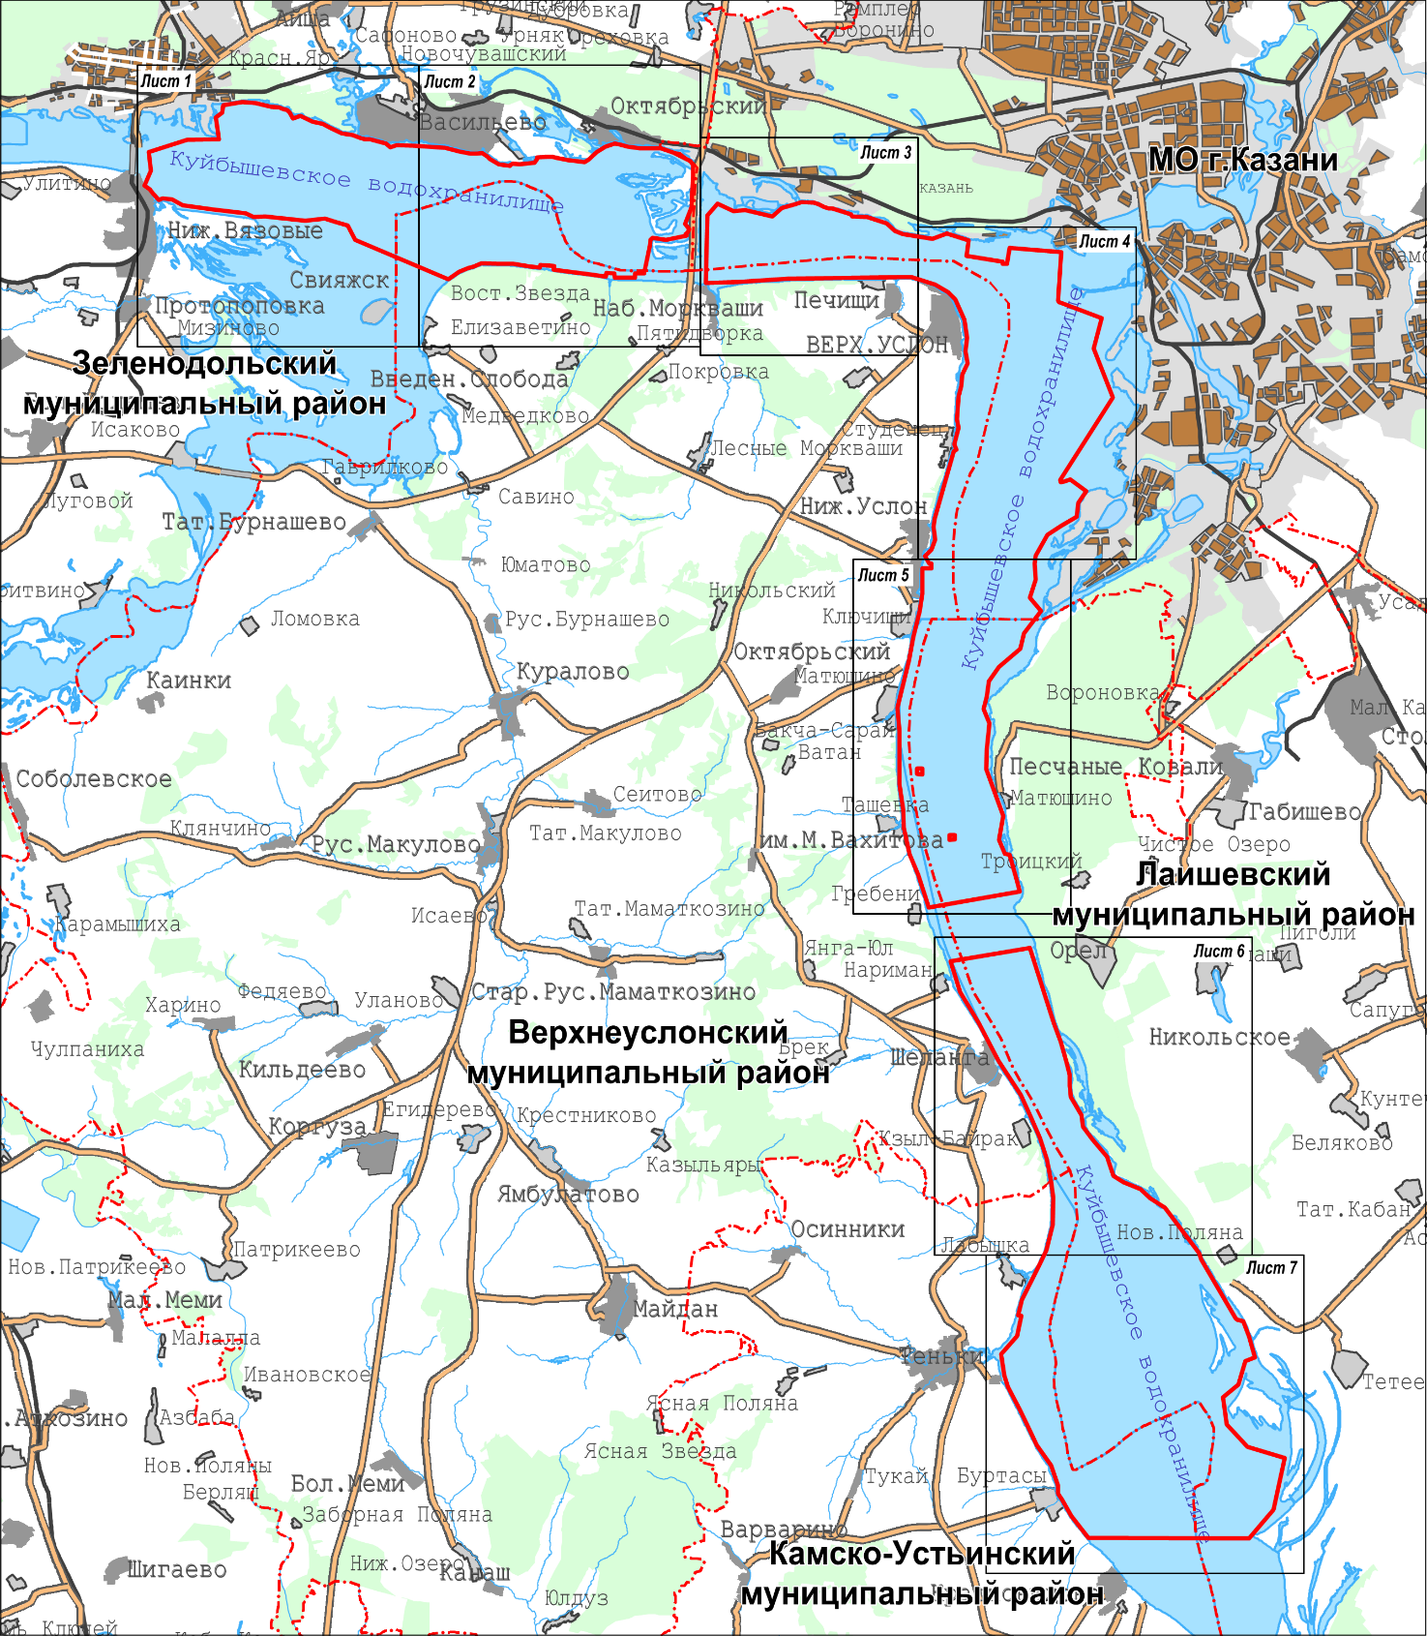

Масштаб 1 : 300 000

Используемые условные знаки и обозначения

– граница объекта

– граница муниципального района, городского округа
Раздел 4

План границ объекта

Государственный природный заказник регионального значения

ландшафтного профиля «Волжские просторы»

Лист 1

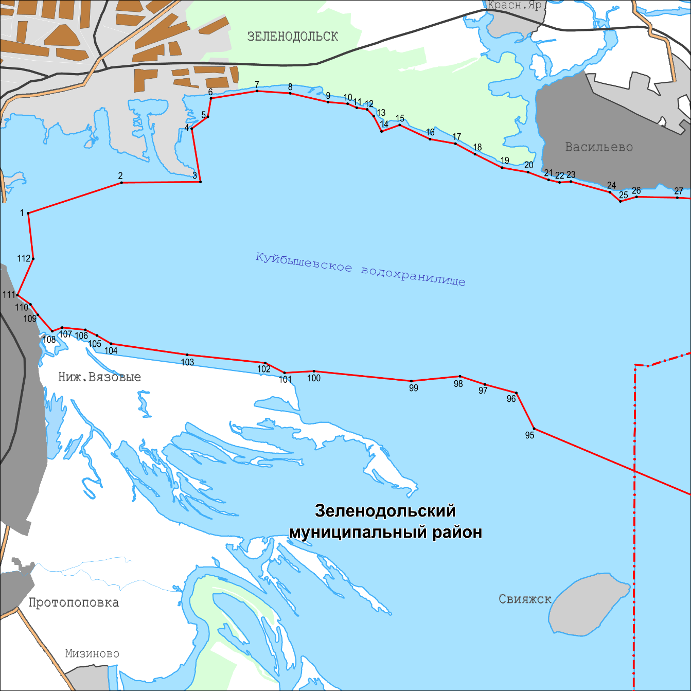

Масштаб 1 : 65 000

Используемые условные знаки и обозначения
• 1 – характерная точка границы

– граница объекта

– граница муниципального района, городского округа

